6. Гарантийные обязательства.  6.1. Гарантийный срок эксплуатации изделия – 12 месяцев, при условии выполнения требований, перечисленных в п.5.  6.2. При приобретении изделия через розничную торговую сеть, гарантийный срок исчисляется со дня продажи.  6.3. За изделия с механическими повреждениями, полученными при транспортировке, предприятие ответственности не несет.  6.4. При соблюдении правил эксплуатации, средний срок службы изделия составляет 10 лет.  7. Адрес изготовителя:  факт. 606016 Нижегородская область г. Дзержинск  Ул. Студенческая д.28 пом.34  ООО «МЕДТОРГМЕБЕЛЬ»  Тел./факс (8313)25-35-78  Сайт: medtorgmebel.supl.biz  Заводской номер:  Дата изготовления _____________ 20__г.  Упаковщик___________________________  1. Назначение и конструкция.  1.1. Стол предназначен для организации сидячего рабочего места.  1.2. Стол изготовлен из ламинированной ДСП.  2. Основные технические характеристики.  3.Комплект поставки.  Внимание!: Фирма-изготовитель оставляет за собой право вносить конструктивные изменения, связанные с внедрением новых материалов и технологий, направленные на повышение качества изделий.  4. Инструкция по сборке.  Для сборки потребуется крестовая отвертка и ключ винтовых стяжек (входит в комплект).  4.1. Распаковать компоненты стола.  4.2. При помощи ключа 10 винтовыми стяжками 5 соединить заднюю стенку стола 4 с боковыми стенками 2 и 3.  4.3. Ввернуть ножки эксцентриковых стяжек 7 в отверстия столешницы 1, установить столешницу на подсобранный каркас стола и зафиксировать ее эксцентриковыми стяжками 7. |  | Паспорт  Стол для кабинета врача  СК 1/01  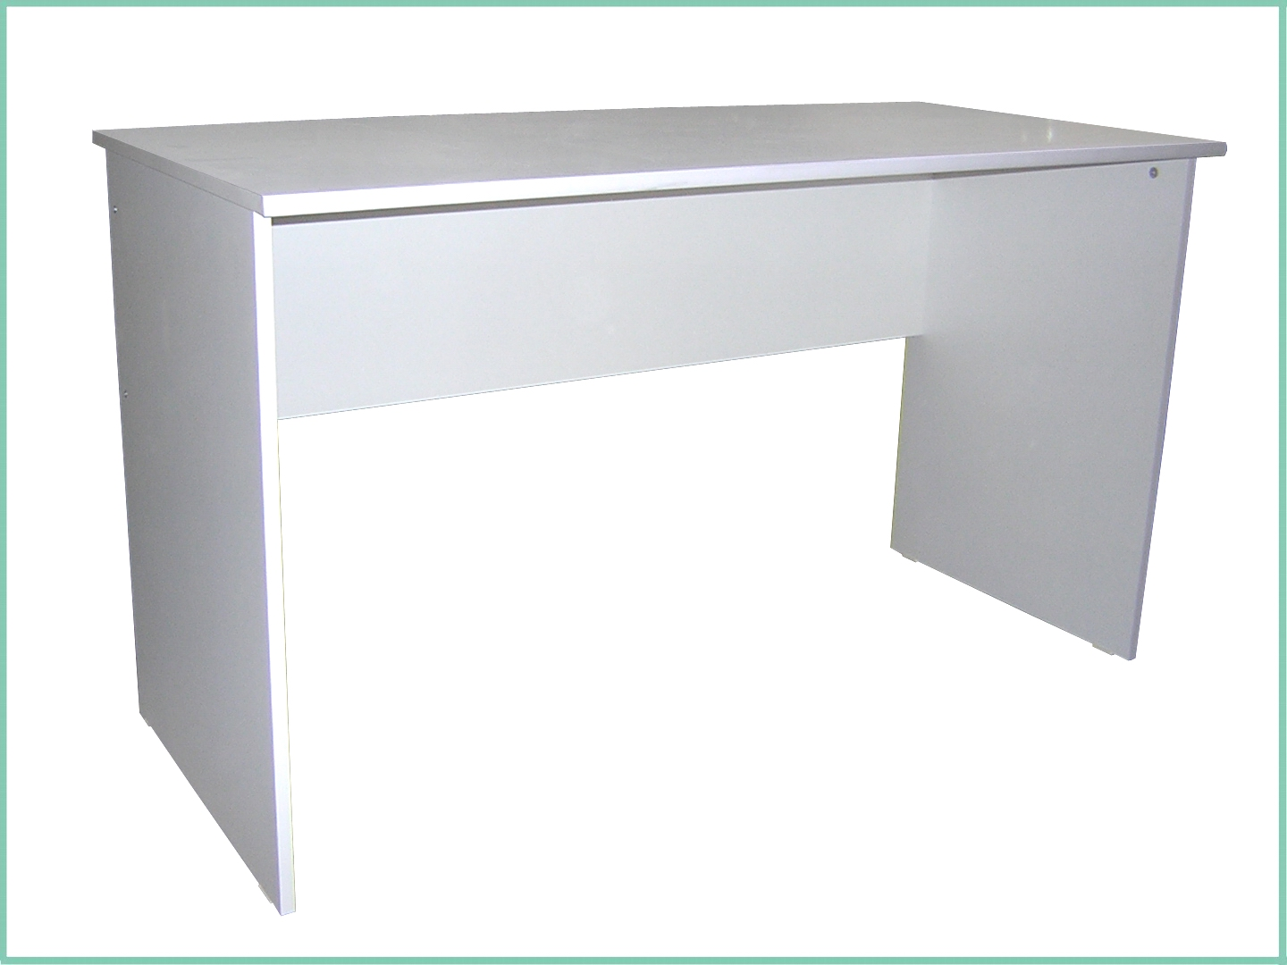  ГОСТ 16371-14  Декларация о соответствии:  ЕАЭС N RU Д-RU.РА01.В.00841/21 от 8.04.2021 г.  г. Дзержинск.  4.4. Установить заглушки 6 винтовых стяжек 5 и заглушки 8 эксцентриковых стяжек 7.  4.5. Установить на нижние кромки стенок 2 и 3 подпятники 9.  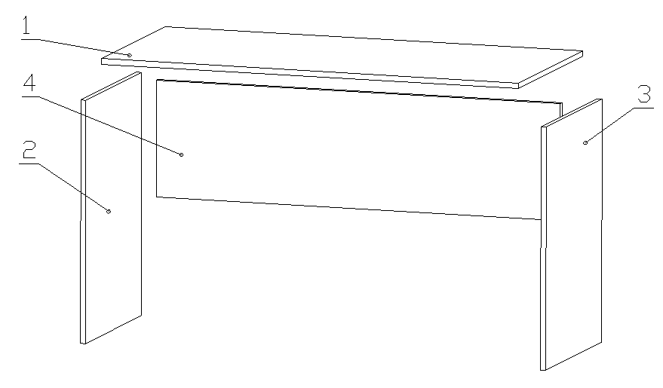  5. Условия хранения и эксплуатации.  5.1. Транспортировка, хранение и эксплуатация изделия должны осуществляться в соответствие с ГОСТ 16371 «Мебель. Общие технические условия».  5.2. Оберегайте мебель от механических повреждений, не допускайте длительного контакта поверхности мебели с жидкостями. При случайном попадании жидкости на мебель – немедленно удалите жидкость сухой мягкой тканью.  5.3. Для очистки мебели пользуйтесь специальными средствами без абразивных материалов.  5.4. Место установки мебели не должно располагаться вблизи отопительных приборов, сырых и холодных стен, под воздействием прямых солнечных лучей.  5.5. Санитарную обработку изделия проводить мягкой влажной тканью, смоченной раствором хлорамина. Допускается использование раствора средства «Хлорамин Б» с добавлением синтетического моющего средства типа «Лотос» в количестве 50г на 10л раствора. Рекомендуемая температура раствора – 35°С. Периодичность обработки – до 2 раз в сутки.
  Габ |  |  | рит  ые размеры, мм  Масса, кг  не более
  высота | ширина | глубина | рит  ые размеры, мм  Масса, кг  не более
  750 | 1300 | 600 | 20
  № п/п | Наименование (размеры, мм) | Кол-во, шт.
  1 | Столешница (1300х600) | 1
  2 и 3 | Стенка левая и правая(730х520) | 2
  4 | Стенка задняя (1240х350) | 1
  5 | Винтовая стяжка | 4
  6 | Заглушка винтовой стяжки | 4
  7 | Эксцентриковая стяжка | 4
  8 | Заглушка эксцентриковой стяжки | 4
  9 | Подпятник | 4
  10 | Ключ винтовой стяжки | 1
  11 | Паспорт | 1
  12 | Упаковка | 1
  13 | Гвозди 1,2*20 | 8

